7. 4. PONAVLJANJE ( TOPLA PREDJELA I PRILOZI )
Topla predjela su ______________________________________ jela.
Toplo predjelo ne služi da zasiti, već da _____________________ apetit.
Jaja možemo pripremiti na tri načina:
_______________________
_______________________
_______________________
Žumance je __________________ dio jajeta.
Prilozi su jela od povrća, __________________________________.
Od krumpira možemo izraditi npr.:
_______________________
_______________________
_______________________
_______________________
_______________________ .
Jestive dijelove raznog povrća kuhanog u vodi i zgusnuti zaprškom nazivamo ____________________ .

9.4. PONAVLJANJE ( JELA OD GOVEDINE )
Prema starosti goveđe meso dijelimo na:
____________________
____________________
____________________
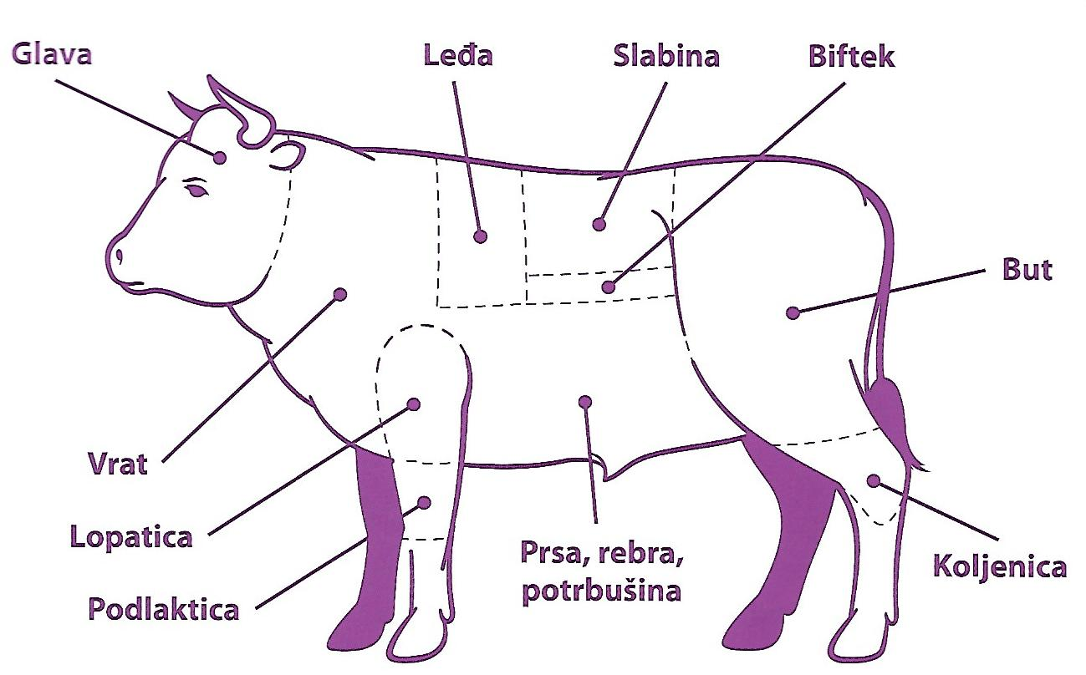
Prouči sliku i oboji najskuplji dio goveđeg mesa!
Od goveđeg mesa možemo prirediti: _________________________________________________________________

PONAVLJANJE ( JELA OD PERADI I SVINJETINE )
Najpoznatija prema običajima i njezinoj „ljekovitosti“ kad smo bolesni jest_____________ juha.
Kada kuhamo pileću juhu najčešće koristimo ________________,
______________, __________________, ___________________ .
Piletinu možemo prirediti na razne načine npr:
______________________ i _________________________ .
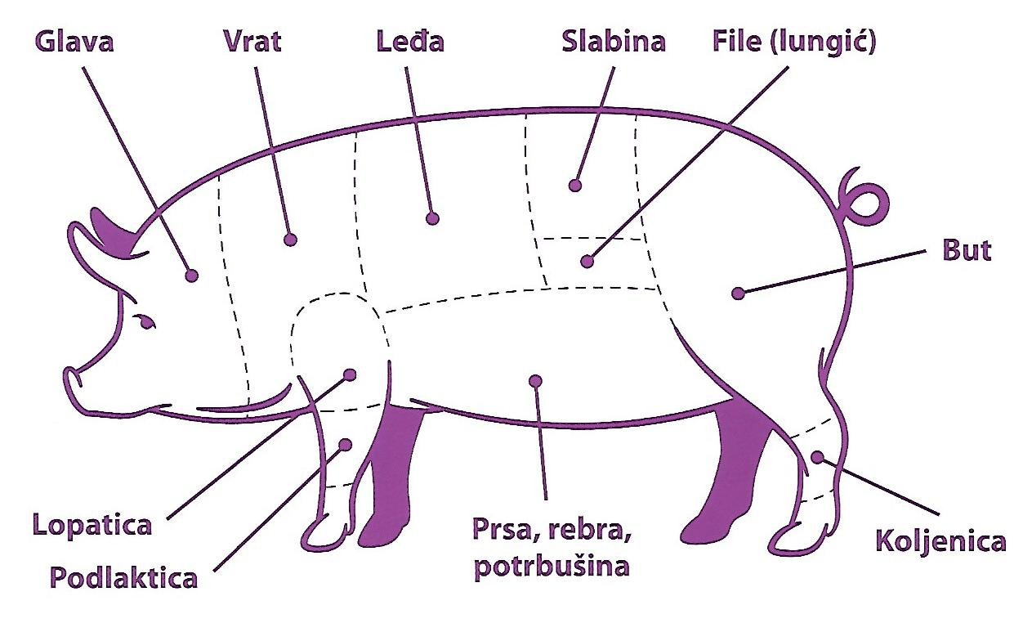
Prouči sliku i oboji najkvalitetniji dio svinjskog mesa!
Narodni običaj klanja svinja i izrade domaćih proizvoda od svinjetine nazivamo ____________________ .
Prije klanja svinje se razvrstava na:
_____________________, ______________________, ___________________ i
_____________________ .

Glavni proizvodi klanja su: ______________, _____________, ___________ i _____________ .
Vrlo poznato jelo od svinjskog mesa je ______________________ .

